Лабораторна робота № 7

Тема: Налаштування статичних та динамічних трансляцій мережних адрес (NAT)

1. Налаштування статичного NAT
NAT (Network Address Translation) — трансляція мережевих адрес, технологія, яка дозволяє перетворювати (змінювати) IP адреси і порти в мережевих пакетах. NAT використовується найчастіше для здійснення доступу пристроїв з локальної мережі підприємства в Інтернет, або навпаки для доступу з Інтернет на який-небудь ресурс всередині мережі. Локальна мережа підприємства будується на приватних IP адресах:
- 10.0.0.0 — 10.255.255.255 (10.0.0.0/255.0.0.0 (/8))
- 172.16.0.0 — 172.31.255.255 (172.16.0.0/255.240.0.0 (/12))
- 192.168.0.0 — 192.168.255.255 (192.168.0.0/255.255.0.0 (/16))
Ці адреси не маршрутизируются в Інтернеті, і провайдери повинні відкидати пакети з такими IP адресами відправників або одержувачів. Для перетворення приватних адрес в Глобальні (маршрутизовані в Інтернеті) застосовують NAT.
2. Новий термін
NAT — технологія трансляції мережевих адрес, тобто підміни адрес (або портів) в заголовку IP-пакета. Іншими словами, пакет, проходячи через маршрутизатор, може поміняти свою адресу джерела і / або призначення. Подібний механізм служить для забезпечення доступу з LAN, де використовуються приватні IP-адреси, в Internet, де використовуються глобальні IP-адреси.
Існує три види трансляції Static NAT, Dynamic NAT, Overloading (PAT).
- Static NAT (статичний NAT) здійснює перетворення IP адреси один до одного, тобто порівнюється одна адреса з внутрішньої мережі з однією адресою з зовнішньої мережі. Іншими словами, при проходженні через маршрутизатор, адреса (и) змінюються на строго задану адресу, один-до-одного (Наприклад, 10.1.1.5 завжди замінюється на 11.1.1.5 і назад). Запис про таку трансляцію зберігається необмежено довго, поки є відповідний рядок в конфігурації роутера.
- Dynamic NAT (динамічний NAT) проводить перетворення внутрішньої адреси / ів в одну з групи зовнішніх адрес. Тобто, перед використанням динамічної трансляції, потрібно задати nat-пул зовнішніх адрес. В цьому випадку при проходженні через маршрутизатор, нова адреса вибирається динамічно з деякого діапазону адрес, званого пулом (pool). Запис про трансляцію зберігається деякий час, щоб відповідні пакети могли бути доставлені адресату. Якщо протягом деякого часу трафік по цій трансляції відсутній, трансляція видаляється і адреса повертається в пул. Якщо потрібно створити трансляцію, а вільних адрес в пулі немає, то пакет відкидається. Іншими словами, добре б, щоб число внутрішніх адрес було ненабагато більше числа адрес в пулі, інакше висока ймовірність проблем з виходом в WAN.
- Overloading(або PAT) дозволяє перетворювати кілька внутрішніх адрес в один зовнішній. Для здійснення такої трансляції використовуються порти, тому такий NAT називають PAT (Port Address Translation). За допомогою PAT можна перетворювати внутрішні адреси в зовнішню адресу, заданий через пул або через адресу на зовнішньому інтерфейсі.

Практична робота 9-3-1.

Статична трансляція адрес NAT
На рис. 9.17 имеется зовнішня адреса 20.20.20.20 (зовнішній інтерфейс інтерфейс fa0/1) і внутрішня мережа 10.10.10.0 (внутрішній інтерфейс fa0/0). Потрібно налаштувати NAT. Передбачається, що адреси вже прописані, і мережа піднята (робоча).
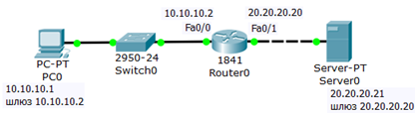
Рис. 9.17. Схема мережі

3. На R0 додаємо access-list, дозволяємо все (any)
Дозволяємо весь трафік, тобто, будь-яку IP адресу ( рис. 9.18).
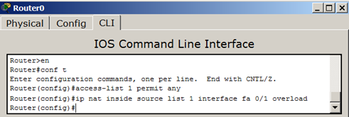
Рис. 9.18. Складаємо лист допуску

4. Створюємо правило трансляції
Тепер налаштуємо трансляцію на інтерфейсах (на внутрішньому inside, на зовнішньому - outside), тобто, для R0 вказуємо внутрішній і зовнішній порти ( рис. 9.19).
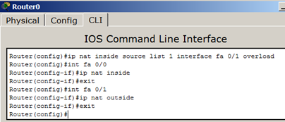
Рис. 9.19. Для R0 назначаємо внутрішній і зовнішній порти
Виходимо з режиму глобального конфігурування і записуємо настройки роутера в мікросхему пам'яті ( рис. 9.20).
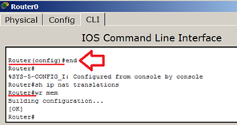
Рис. 9.20. Зберігаємо налаштування в ОЗУ

5. Перевіряємо роботу мережі (перегляд стану таблиці NAT)
З PC0 пінгуем провайдера і переконуємося, що PC1 і сервер можуть спілкуватися ( рис. 9.21).
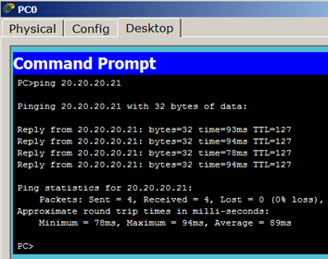
Рис. 9.21. З внутрішньої мережі пінгуем зовнішню мережу
Для перегляду стану таблиці NAT, одночасно з пінгом використовуйте команду Router#sh ip nat translations (я запустив пинг с машини 10.10.10.1, т.е., с PC1 на адресу 20.20.20.21, тобто., на S0) – рис. 9.22.
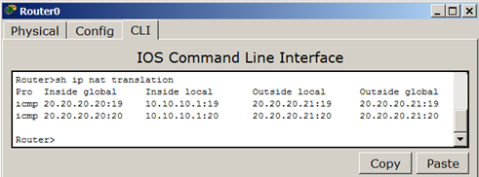
Рис. 9.22. Підчас пинга переглядаємо стан таблиці NAT
Переконуємося в успішній маршрутизації в режимі симуляції ( рис. 9.23).
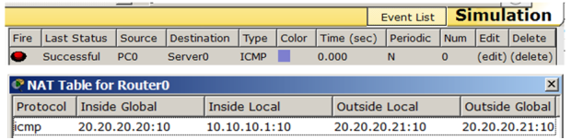
Рис. 9.23. Связь PC0 и S0 работает

Завдання 9.3
Якщо в схему додати PC1 (рис. 9.24), то чи буде працювати статичний NAT між ним і S0?
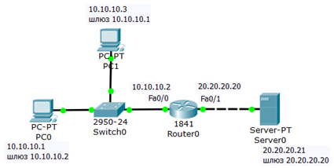
Рис. 9.24. Завдання для самостійної роботи
Рішення завдання наведено у вигляді файла task-9-3.pkt.

Практична робота 9-3-2.

Налаштування статичного NAT
Статичний NAT - порівнює один NAT inside (внутрішній = приватна локальна ip-адреса) з одним NAT outside (глобальним = публічною зовнішньою ip-адресою)– рис. 9.25. Тут ISP (Internet Service Provider) - постачальник Інтернет-послуг (Інтернет-провайдер).
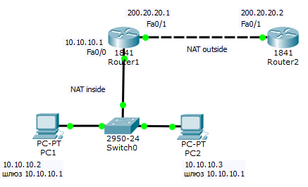
Рис. 9.25. Схема мережі

6. Алгоритм налаштування R1
Нижче наведена послідовність команд конфігурування маршрутизатора R1 по кроках.
Крок 1. Налаштування дефолту на R1
R1(config)# ip route 0.0.0.0 0.0.0.0 200.20.20.2
Крок 2. Налаштування внутрішнього інтерфейсу по відношенню NAT
R1(config)# interface fastethernet 0/0
R1(config-if)# ip nat inside
Крок 3. Налаштування зовнішнього інтерфейсу по відношенню NAT
R1(config)# interface fastethernet 0/1
R1(config-if)# ip nat outside
Крок 4. Налаштування порівняння ip-адрес.
R1(config)# ip nat inside source static 10.10.10.2 200.10.21.5
В результаті цієї команди ip-адресі 200.10.21.5 завжди буде відповідати внутрішня ip-адреса 10.10.10.2, тобто якщо ми будемо звертатися до адреси 200.10.21.5 то відповідати буде PC1.
Повний лістинг команд наведено на рис. 9.26.
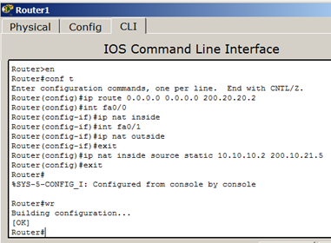
Рис. 9.26. Повний листинг команд по налаштуванню R1

7. Команди для перевірки роботи NAT
Перевіряєм зв'язок PC1 і R2 ( рис. 9.27).
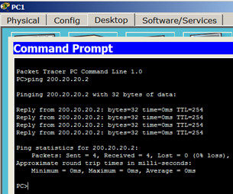
Рис. 9.27. PC1 бачить R2
Перевіримо, що R1 бачить сусідні мережі ( рис. 9.28).
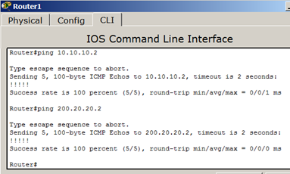
Рис. 9.28. R1 бачить PC1 і R2
Перевіримо механізм роботи статичного NAT: команда show ip nat translations виводить активні перетворення, а команда show ip nat statistics виводить статистику по NAT перетворенням ( рис. 9.29).
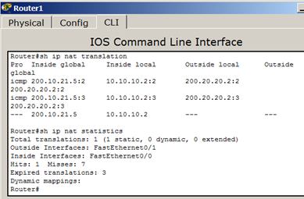
Рис. 9.29. Перевірка механізму роботи статичного NAT
З ілюстрації бачимо, що глобальній ip-адресі 200.10.21.5 відповідає локальна ip-адреса 10.10.10.2, а також, який інтерфейс є зовнішнім, а який-внутрішнім.
Робоча схема мережі даного прикладу представлена у вигляді файла task-9-4.pkt.

8. Динамическая трансляция адресов. Настройка динамического NAT
Динамічний NAT - використовує пул доступних глобальних (публічних) ip-адрес і призначає їх внутрішнім локальним (приватним) адресам. Схема для нашої роботи приведена на рис. 9.30.
Рис. 9.30. Схема мережі

Практична робота 9-4-1.
Налаштування динамічного NAT на маршрутизаторі R1 по кроках.

Крок 1. Налаштування на R1 списку доступу, відповідного адресам LAN
R1 (config)# access-list 1 permit 10.10.10.0 0.0.0.255
Тут 0.0.0.225 – зворотна (інверсна) маска для адреси 10.10.10.0.
Крок 2. Налаштування пулу адрес
R1 (config)# ip nat pool white-address 200.20.20.1 200.20.20.30 netmask 255.255.255.0

Крок 3. Налаштування трансляції
R1 (config)# ip nat inside source list 1 pool white-address

Крок 4. Налаштування внутрішнього інтерфейсу по відношенню NAT
R1 (config)# interface fastethernet 0/0
R1 (config-if)# ip nat inside
Шаг 5. Настройка внешнего интерфейса в отношение NAT
R1 (config)# interface fastethernet 0/1
R1 (config-if)# ip nat outside
Нижче дан повний лістинг команд по налаштуванню R1 ( рис. 9.31).
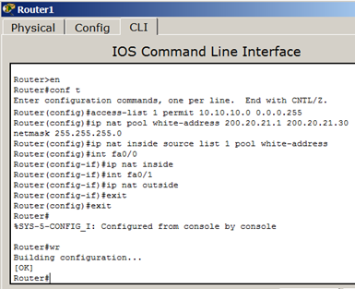
Рис. 9.31. Повний лістинг команд по конфігурації R1

9. Команди для перевірки роботи динамічного NAT
Перевіримо зв'язок PC1 і R2 ( рис. 9.32).
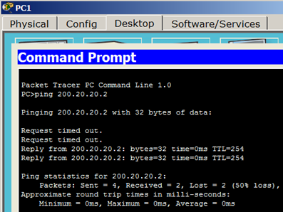
Рис. 9.32. PC1 бачить R2
Перевіримо, що R1 бачить сусідні мережі ( рис. 9.33).
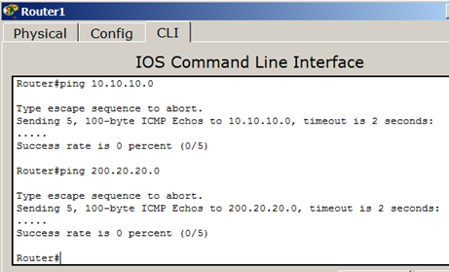
Рис. 9.33. R1 бачить підмережі 10.10.10.0 и 200.20.20.0
Перевіримо механізм роботи динамічного NAT: для цього виконаємо одночасно (паралельно) команди ping і show ip nat translations ( рис. 9.34).
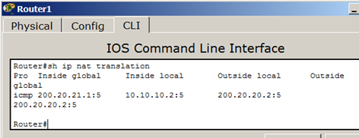
Рис. 9.34. Адреси: глобальна, внутрішня, зовнішня
Командою show ip nat statistics виведемо статистику по NAT перетворенням ( рис. 9.35).
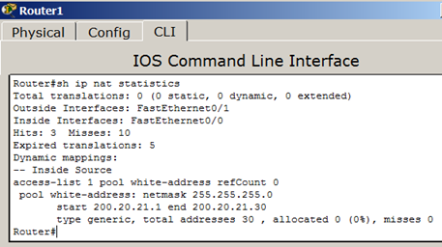
Рис. 9.35. Статистика роботи динамічного NAT
З ілюстрації бачимо, що локальним адресам відповідає пул зовнішніх адрес від 200.20.20.1 до 20.20.20.30.
Робоча мережа даного прикладу додається до курсу як файл task-9-5.pkt

Практична робота 9-4-2.

Динамічний NAT Overload: налаштування PAT (маскарадинг)
PAT (Port Address Translation) - відображає кілька локальних (приватних) ip-адрес в глобальну ip-адресу, скориставшись різними портами ( рис. 9.36).
Рис. 9.36. Схема мережі на налаштування трансляції адрес PAT
Розглянемо алгоритм нашої роботи по кроках.
Крок 1. Налаштування списку доступу, відповідного внутрішнім приватним адресам
R1(config)# access-list 1 permit 10.10.10.0 0.0.0.255
Крок 2. Налаштування трансляції
R1(config)# ip nat inside source list 1 interface fastethernet 0/1 overload
Крок 3. Налаштування внутрішнього інтерфейсу по відношенню NAT
R1(config)# interface fastethernet 0/0
R1(config-if)# ip nat inside
Крок 4. Налаштування NAT на інтерфейсі
R1(config)# interface fastethernet 0/1
R1(config-if)# ip nat outside
Нижче дано повний лістинг команд по конфігурації R1 ( рис. 9.37).
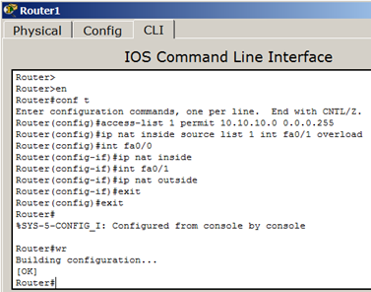
Рис. 9.37. Лістинг команд з конфігурування R1

10. Команди для перевірки роботи маскарадінгу (PAT)
Перевіримо зв'язок PC1 і R2 ( рис. 9.38).
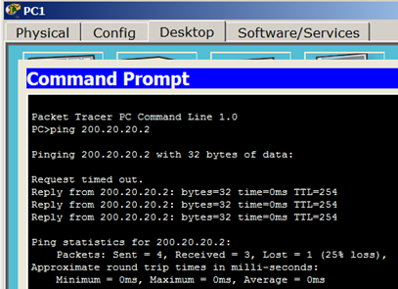
Рис. 9.38. PC1 бачить R2
Перевіримо, що R1 бачить сусідні мережі ( рис. 9.39).
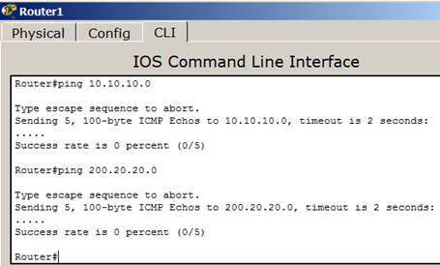
Рис. 9.39. R1 бачить підмережі 10.10.10.0 и 200.20.20.0
Перевіримо механізм роботи динамічного NAT: для цього виконаємо одночасно (паралельно) команди ping и show ip nat translations ( рис. 9.40).
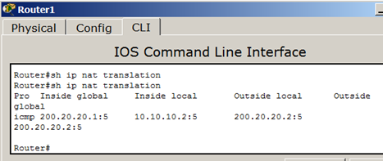
Рис. 9.40. Адреси: глобальна, внутрішня, зовнішня
Перевіримо роботу мережі в режимі симуляції ( рис. 9.41).
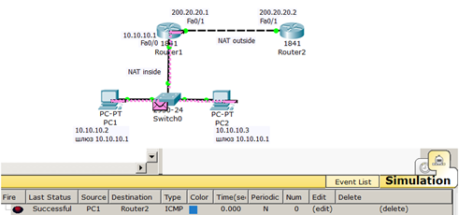
Рис. 9.41. PAT працює, PC1 і R2 відправляють і отримують пакети Successful
Робоча мережа даного прикладу додається до курсу у вигляді файла task-9-6.pkt

